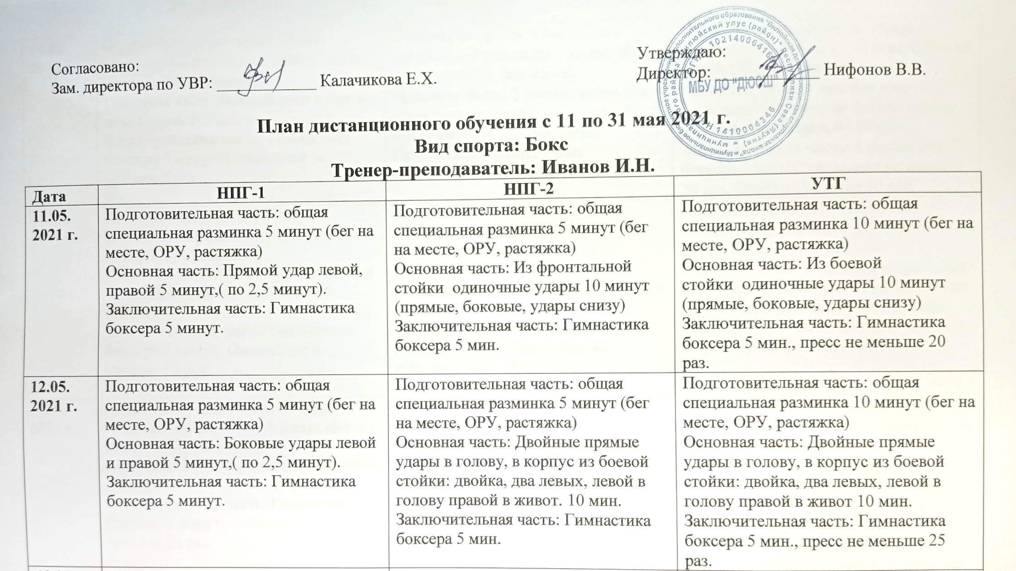

13.05.  2021 г. | Подготовительная часть: общая специальная разминка 5 минут (бег на месте, ОРУ, растяжка)  Основная часть: Боковые удары в движении левой, правой 5 минут ( по 2,5 минут).  Заключительная часть: Гимнастика боксера 5 минут. | Подготовительная часть: общая специальная разминка 5 минут (бег на месте, ОРУ, растяжка)  Основная часть: Защитные действия: уклон, нырок, «оттягивание».10 мин.  Заключительная часть: Гимнастика боксера 5 мин. Отжимание не меньше 5 раз. | Подготовительная часть: общая специальная разминка 10 минут (бег на месте, ОРУ, растяжка)  Основная часть: Защитные действия: уклон, нырок, «оттягивание».10 мин.  Заключительная часть: Гимнастика боксера 5 мин. Отжимание не меньше 20 раз. Пресс не меньше 30 раз.
14.05.  2020 г. | Подготовительная часть: общая специальная разминка 5 минут (бег на месте, ОРУ, растяжка)  Основная часть: Прямой удар в голову левой, правой 5 минут.  Заключительная часть: Гимнастика боксера 5 минут. Отжимание не меньше 5 раз. | Подготовительная часть: общая специальная разминка 5 минут (бег на месте, ОРУ, растяжка)  Основная часть: 3 раунда смена ног прыжками на месте (1 раунд по 2 мин). Заключительная часть: Гимнастика боксера 5 мин. Отжимание не меньше 10 раз. | Подготовительная часть: общая специальная разминка 10 минут (бег на месте, ОРУ, растяжка)  Основная часть: 3 прямых удара под разноименную ногу из боевой стойки (правой-левой-правой).10 мин.  Заключительная часть: Гимнастика боксера 5 мин. Отжимание не меньше 20 раз. Пресс не меньше 30 раз.
15.05.  2021 г. | Подготовительная часть: общая специальная разминка 5 минут (бег на месте, ОРУ, растяжка)  Основная часть: Боковой удар левой и правой в голову при движении 5 минут.  Заключительная часть: Гимнастика боксера 5 минут. Отжимание не меньше 10 раз. | Подготовительная часть: общая специальная разминка 5 минут (бег на месте, ОРУ, растяжка)  Основная часть: 3 прямых удара левой-левой-правой из боевой стойки 10 мин.  Заключительная часть: Гимнастика боксера 5 мин. Отжимание не меньше 10 раз. Пресс 20 раз. | Подготовительная часть: общая специальная разминка 10 минут (бег на месте, ОРУ, растяжка)  Основная часть: 3 прямых удара левой-левой-правой из боевой стойки 10 мин.  Заключительная часть: Гимнастика боксера 5 мин. Отжимание не меньше 20 раз. Пресс не меньше 35 раз.
17.05.  2021 г. | Подготовительная часть: общая специальная разминка 5 минут (бег на месте, ОРУ, растяжка)  Основная часть: Уклоны вправо, влево 5 минут.  Заключительная часть: Гимнастика боксера 5 минут. Отжимание не меньше 10 раз. | Подготовительная часть: общая специальная разминка 5 минут (бег на месте, ОРУ, растяжка)  Основная часть: Прямые удары в голову, в корпус на месте. Прямые удары в движении. Серии прямых ударов 10 мин.  Заключительная часть: Гимнастика боксера 5 мин. Отжимание не меньше 15 раз. Пресс 25 раз. | Подготовительная часть: общая специальная разминка 10 минут (бег на месте, ОРУ, растяжка)  Основная часть: Прямые удары в голову, в корпус на месте. Прямые удары в движении. Серии прямых ударов 10 мин.  Заключительная часть: Гимнастика боксера 5 мин. Отжимание не меньше 20 раз. Пресс не меньше 35 раз.
18.05.  2021 г. | Подготовительная часть: общая специальная разминка 5 минут (бег на месте, ОРУ, растяжка)  Основная часть: Уклон вправо, влево удар в корпус 5 минут.  Заключительная часть: Гимнастика боксера 5 минут. Отжимание не меньше 10 раз. Пресс не меньше 10 раз. | Подготовительная часть: общая специальная разминка 5 минут (бег на месте, ОРУ, растяжка)  Основная часть: Боковые удары на месте и в движении. Серии ударов с боку 10 мин.  Заключительная часть: Гимнастика боксера 5 мин. Отжимание не меньше 10 раз. Пресс 25 раз. | Подготовительная часть: общая специальная разминка 10 минут (бег на месте, ОРУ, растяжка)  Основная часть: Боковые удары на месте и в движении. Серии ударов с боку 10 мин.  Заключительная часть: Гимнастика боксера 5 мин. Отжимание не меньше 20 раз. Пресс не меньше 35 раз.
19.05.  2021 г. | Подготовительная часть: общая специальная разминка 5 минут (бег на месте, ОРУ, растяжка)  Основная часть: Удар вправо 2 удара прямой в боковой 5 минут.  Заключительная часть: Гимнастика боксера 5 минут. Отжимание не меньше 10 раз. Пресс не меньше 10 раз. | Подготовительная часть: общая специальная разминка 5 минут (бег на месте, ОРУ, растяжка)  Основная часть: Удары снизу на месте и в движении. Серии ударов снизу 10 мин.  Заключительная часть: Гимнастика боксера 5 мин. Отжимание не меньше 15 раз. Пресс 30 раз. | Подготовительная часть: общая специальная разминка 10 минут (бег на месте, ОРУ, растяжка)  Основная часть: Удары снизу на месте и в движении. Серии ударов снизу левой, правой 10 мин.  Заключительная часть: Гимнастика боксера 5 мин. Отжимание не меньше 20 раз. Пресс не меньше 40 раз.
20.05.  2021 г. | Подготовительная часть: общая специальная разминка 5 минут (бег на месте, ОРУ, растяжка)  Основная часть: Уклон влево 2 удара прямой в голову 5 минут.  Заключительная часть: Гимнастика боксера 5 минут. Отжимание не меньше 10 раз. Пресс не меньше 15 раз. | Подготовительная часть: общая специальная разминка 5 минут (бег на месте, ОРУ, растяжка)  Основная часть: Удары снизу на месте и в движении. Серии ударов снизу 10 мин.  Заключительная часть: Гимнастика боксера 5 мин. Отжимание не меньше 10 раз. Пресс 30 раз. | Подготовительная часть: общая специальная разминка 10 минут (бег на месте, ОРУ, растяжка)  Основная часть: Удары снизу на месте и в движении. Серии ударов снизу левой, правой 10 мин.  Заключительная часть: Гимнастика боксера 5 мин. Отжимание не меньше 20 раз. Пресс не меньше 40 раз.
21.05.  2021 г. | Подготовительная часть: общая специальная разминка 5 минут (бег на месте, ОРУ, растяжка)  Основная часть: Уклон вправо 2 удара прямой в голову 5 минут.  Заключительная часть: Гимнастика боксера 5 минут. Отжимание не меньше 10 раз. Пресс не меньше 20 раз. | Подготовительная часть: общая специальная разминка 5 минут (бег на месте, ОРУ, растяжка)  Основная часть: 3 раунда смена ног прыжками на месте (1 раунд по 2 мин). Заключительная часть: Гимнастика боксера 5 мин. Отжимание не меньше 10 раз. | Подготовительная часть: общая специальная разминка 10 минут (бег на месте, ОРУ, растяжка)  Основная часть: Защитные действия (отбив, уклон, нырок, оттягивания; подставка) на месте и в передвижении. В фронтальной и боевой стойках 10 мин.  Заключительная часть: Гимнастика боксера 5 мин. Отжимание не меньше 20 раз. Пресс не меньше 40 раз.
22.05.  2021 г. | Подготовительная часть: общая специальная разминка 5 минут (бег на месте, ОРУ, растяжка)  Основная часть: Уклон влево 2 удара прямой в боковой 5 минут.  Заключительная часть: Гимнастика боксера 5 минут. Отжимание не меньше 10 раз. Пресс не меньше 20 раз. | Подготовительная часть: общая специальная разминка 5 минут (бег на месте, ОРУ, растяжка)  Основная часть: Защитные действия (отбив, уклон, нырок, оттягивания; подставка) на месте и в передвижении. В фронтальной и боевой стойках 10 мин.  Заключительная часть: Гимнастика боксера 5 мин. Отжимание не меньше 20 раз. Пресс 30 раз. | Подготовительная часть: общая специальная разминка 10 минут (бег на месте, ОРУ, растяжка)  Основная часть: Защитные действия (отбив, уклон, нырок, оттягивания; подставка) на месте и в передвижении. В фронтальной и боевой стойках 10 мин.  Заключительная часть: Гимнастика боксера 5 мин. Отжимание не меньше 25 раз. Пресс не меньше 40 раз.
24.05.  2021 | Подготовительная часть: общая специальная разминка 5 минут (бег на месте, ОРУ, растяжка)  Основная часть: Уклон вправо снизу в корпус 5 минут.  Заключительная часть: Гимнастика боксера 5 минут. Отжимание не меньше 10 раз. Пресс не меньше 30 раз. | Подготовительная часть: общая специальная разминка 5 минут (бег на месте, ОРУ, растяжка)  Основная часть: Защитные действия (отбив, уклон, нырок, оттягивания; подставка) на месте и в передвижении. В фронтальной и боевой стойках 10 мин.  Заключительная часть: Гимнастика боксера 5 мин. Отжимание не меньше 20 раз. Пресс 30 раз. | Подготовительная часть: общая специальная разминка 5 минут (бег на месте, ОРУ, растяжка)  Основная часть: Защитные действия (отбив, уклон, нырок, оттягивания; подставка) на месте и в передвижении. В фронтальной и боевой стойках 10 мин.  Заключительная часть: Гимнастика боксера 5 мин. Отжимание не меньше 25 раз. Пресс 30 раз.
25.05.  2021 г. | Подготовительная часть: общая специальная разминка 5 минут (бег на месте, ОРУ, растяжка)  Основная часть: Нырок вправо, влево 5 минут.  Заключительная часть: Гимнастика боксера 5 минут. Отжимание не меньше 10 раз. Пресс не меньше 30 раз. | Подготовительная часть: общая специальная разминка 5 минут (бег на месте, ОРУ, растяжка)  Основная часть: Защитные действия (отбив, уклон, нырок, оттягивания; подставка) на месте и в передвижении. В фронтальной и боевой стойках 10 мин.  Заключительная часть: Гимнастика боксера 5 мин. Отжимание не меньше 20 раз. Пресс 30 раз. | Подготовительная часть: общая специальная разминка 10 минут (бег на месте, ОРУ, растяжка)  Основная часть: Защитные действия (отбив, уклон, нырок, оттягивания; подставка) на месте и в передвижении. В фронтальной и боевой стойках 10 мин.  Заключительная часть: Гимнастика боксера 5 мин. Отжимание 25 раз. Пресс не меньше 40 раз.
26.05.  2021 г. | Подготовительная часть: общая специальная разминка 5 минут (бег на месте, ОРУ, растяжка)  Основная часть: Удар вправо 2 удара прямой в боковой 5 минут.  Заключительная часть: Гимнастика боксера 5 минут. Отжимание не меньше 10 раз. Пресс не меньше 10 раз. | Подготовительная часть: общая специальная разминка 5 минут (бег на месте, ОРУ, растяжка)  Основная часть: Удары снизу на месте и в движении. Серии ударов снизу 10 мин.  Заключительная часть: Гимнастика боксера 5 мин. Отжимание не меньше 15 раз. Пресс 30 раз. | Подготовительная часть: общая специальная разминка 10 минут (бег на месте, ОРУ, растяжка)  Основная часть: Удары снизу на месте и в движении. Серии ударов снизу левой, правой 10 мин.  Заключительная часть: Гимнастика боксера 5 мин. Отжимание не меньше 20 раз. Пресс не меньше 40 раз.
27.05.  2021 г. | Подготовительная часть: общая специальная разминка 5 минут (бег на месте, ОРУ, растяжка)  Основная часть: Уклон влево 2 удара прямой в голову 5 минут.  Заключительная часть: Гимнастика боксера 5 минут. Отжимание не меньше 10 раз. Пресс не меньше 15 раз. | Подготовительная часть: общая специальная разминка 5 минут (бег на месте, ОРУ, растяжка)  Основная часть: Удары снизу на месте и в движении. Серии ударов снизу 10 мин.  Заключительная часть: Гимнастика боксера 5 мин. Отжимание не меньше 10 раз. Пресс 30 раз. | Подготовительная часть: общая специальная разминка 10 минут (бег на месте, ОРУ, растяжка)  Основная часть: Удары снизу на месте и в движении. Серии ударов снизу левой, правой 10 мин.  Заключительная часть: Гимнастика боксера 5 мин. Отжимание не меньше 20 раз. Пресс не меньше 40 раз.
28.05.  2021 г. | Подготовительная часть: общая специальная разминка 5 минут (бег на месте, ОРУ, растяжка)  Основная часть: Уклон вправо 2 удара прямой в голову 5 минут.  Заключительная часть: Гимнастика боксера 5 минут. Отжимание не меньше 10 раз. Пресс не меньше 20 раз. | Подготовительная часть: общая специальная разминка 5 минут (бег на месте, ОРУ, растяжка)  Основная часть: 3 раунда смена ног прыжками на месте (1 раунд по 2 мин). Заключительная часть: Гимнастика боксера 5 мин. Отжимание не меньше 10 раз. | Подготовительная часть: общая специальная разминка 10 минут (бег на месте, ОРУ, растяжка)  Основная часть: Защитные действия (отбив, уклон, нырок, оттягивания; подставка) на месте и в передвижении. В фронтальной и боевой стойках 10 мин.  Заключительная часть: Гимнастика боксера 5 мин. Отжимание не меньше 20 раз. Пресс не меньше 40 раз.
29.05.  2021 г. | Подготовительная часть: общая специальная разминка 5 минут (бег на месте, ОРУ, растяжка)  Основная часть: Уклон влево 2 удара прямой в боковой 5 минут.  Заключительная часть: Гимнастика боксера 5 минут. Отжимание не меньше 10 раз. Пресс не меньше 20 раз. | Подготовительная часть: общая специальная разминка 5 минут (бег на месте, ОРУ, растяжка)  Основная часть: Защитные действия (отбив, уклон, нырок, оттягивания; подставка) на месте и в передвижении. В фронтальной и боевой стойках 10 мин.  Заключительная часть: Гимнастика боксера 5 мин. Отжимание не меньше 20 раз. Пресс 30 раз. | Подготовительная часть: общая специальная разминка 10 минут (бег на месте, ОРУ, растяжка)  Основная часть: Защитные действия (отбив, уклон, нырок, оттягивания; подставка) на месте и в передвижении. В фронтальной и боевой стойках 10 мин.  Заключительная часть: Гимнастика боксера 5 мин. Отжимание не меньше 25 раз. Пресс не меньше 40 раз.
31.05.  2021 | Подготовительная часть: общая специальная разминка 5 минут (бег на месте, ОРУ, растяжка)  Основная часть: Уклон вправо снизу в корпус 5 минут.  Заключительная часть: Гимнастика боксера 5 минут. Отжимание не меньше 10 раз. Пресс не меньше 30 раз. | Подготовительная часть: общая специальная разминка 5 минут (бег на месте, ОРУ, растяжка)  Основная часть: Защитные действия (отбив, уклон, нырок, оттягивания; подставка) на месте и в передвижении. В фронтальной и боевой стойках 10 мин.  Заключительная часть: Гимнастика боксера 5 мин. Отжимание не меньше 20 раз. Пресс 30 раз. | Подготовительная часть: общая специальная разминка 5 минут (бег на месте, ОРУ, растяжка)  Основная часть: Защитные действия (отбив, уклон, нырок, оттягивания; подставка) на месте и в передвижении. В фронтальной и боевой стойках 10 мин.  Заключительная часть: Гимнастика боксера 5 мин. Отжимание не меньше 25 раз. Пресс 30 раз.

